Міністерство освіти і науки України

Національний технічний університет України «Київський політехнічний інститут імені Ігоря Сікорського"

Факультет інформатики та обчислювальної техніки

Кафедра інформатики та програмної інженерії

Звіт

з лабораторної роботи № 1 з дисципліни «Алгоритми та структури даних-1. Основи алгоритмізації»

«Дослідження лінійних алгоритмів»

Варіант 27

Виконав студент ІП-12, Ситник Ілля Борисович

(шифр, прізвище, ім'я, по батькові)

Перевірив ____________________________________

( прізвище, ім'я, по батькові)

Київ 2021

**Лабораторна робота 1**

**Дослідження лінійних алгоритмів**

**Мета** – дослідити лінійні програмні специфікації для подання перетворювальних операторів та операторів суперпозиції, набути практичних навичок їх використання під час складання лінійних програмних специфікацій.

**I. Задача.**

Задано тризначне число. У ньому закреслили першу зліва цифру і приписали її в кінці. Знайти отримане число.

**II. Розв’язання.**

Програмні специфікації запишемо у псевдокоді та графічній формі у вигляді блок-схеми.

Крок 1. Визначимо основні дії.

Крок 2. Деталізуємо дію обчислення першої цифри зліва тризначного числа.

Крок 3. Деталізуємо дію видалення першої цифри зліва тризначного числа.

Крок 4. Деталізуємо дію додавання цифри на кінець тризначного числа.

**Побудова математичної моделі**

|  |  |  |  |
| --- | --- | --- | --- |
| **Змінна** | **Тип** | **Ім’я** | **Призначення** |
| Трицифрове число | Цілий | Х | Початкове дане  Результат |
| Перша цифра зліва | Цілий | А | Проміжне дане |
| Частка від цілочисельного ділення | Функція | % | Частка від цілочисельного ділення |

**Псевдокод**

Крок 1.

**Початок**

обчислення першої цифри зліва A тризначного числа X

видалення першої цифри зліва A тризначного числа X

додання цифри A на кінець тризначного числа X

**Кінець**

Крок 2.

**Початок**

видалення першої цифри зліва A тризначного числа X

додання цифри A на кінець тризначного числа X

**Кінець**

Крок 3.

**Початок**

A:= X%100

X:= X/100

додання цифри A на кінець тризначного числа X

**Кінець**

Крок 4.

**Початок**

A:= X%100

X:= X/100

X:=X+(A*10)

**Кінець**

**Блок-схема.**

Крок 1. Крок 2. Крок 3. Крок 4.

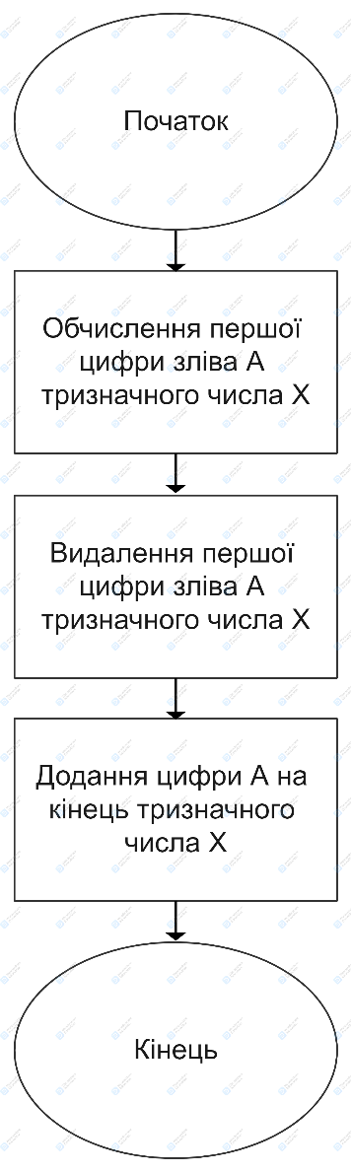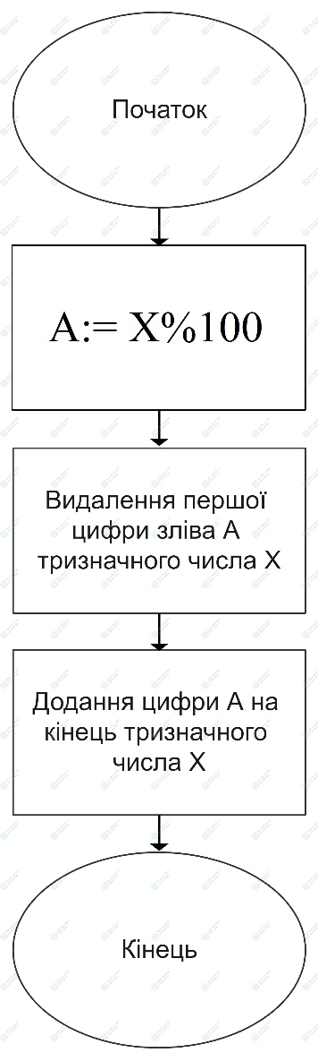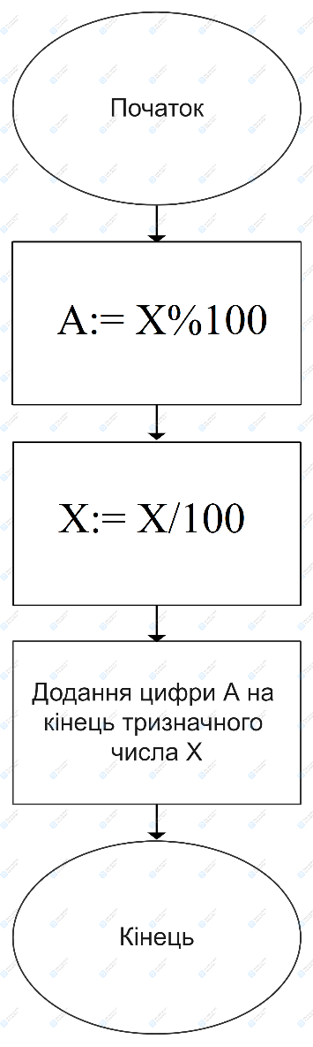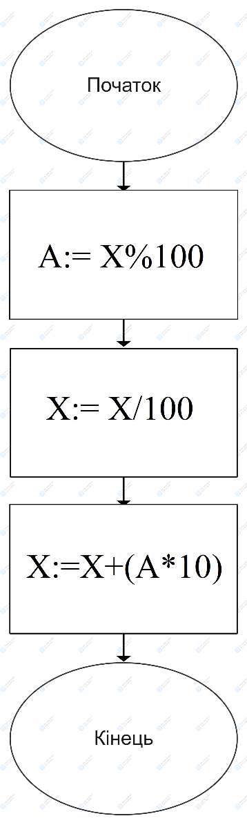

**III. Випробування алгоритму.**

|  |  |
| --- | --- |
| **Блок** | **Дія** |
|  | Початок |
| 1 | A=542%100=5 |
| 2 | X=542/100=42 |
| 3 | X=42+(5*10)=425 |
|  | Кінець |

**IV. Висновки.**

Було досліджено лінійні програмні специфікації для подання перетворювальних операторів та операторів суперпозиції, було набуто практичних навичок їх використання під час складання лінійних програмних специфікацій.